附件1.
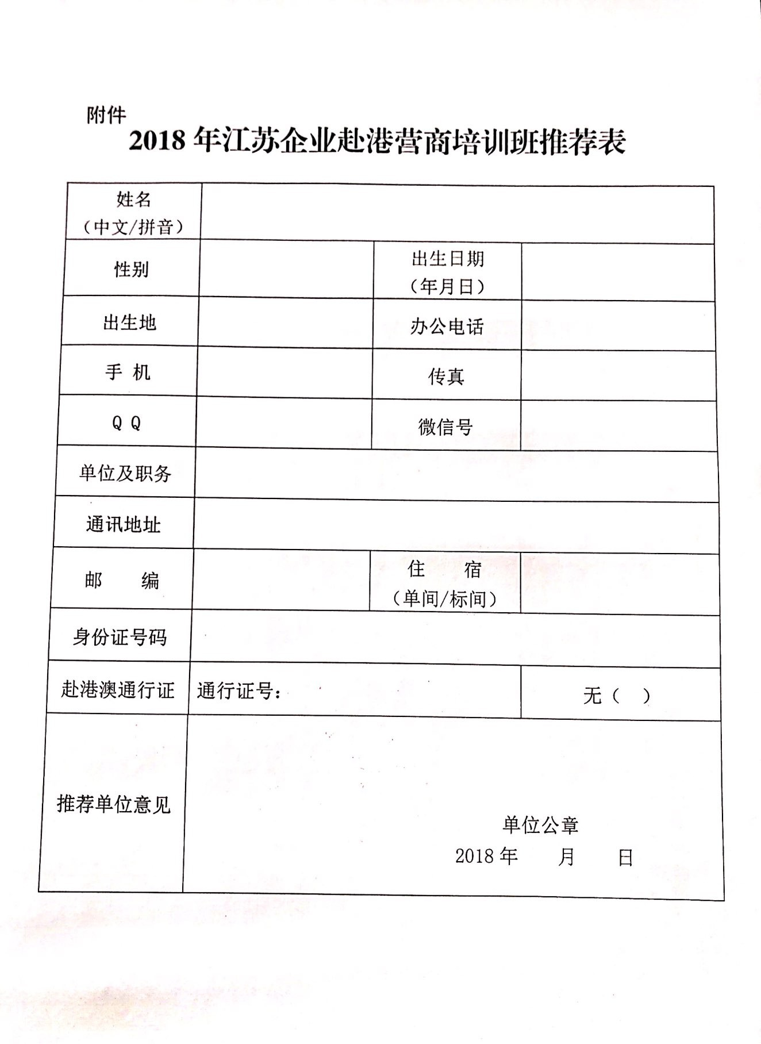

附件2：
2018年江苏企业赴港营商培训班
行程安排(4天)
2018年6月26-29日
时间 | 活动/演讲嘉宾 |  | 地点
6月26日(星期二)
0930-0945 | 开课致辞 |  | 贸发局  中小企业  培训中心C
0930-0945 | - 香港贸发局国际及内地关系事务经理侯凌女士  - 江苏省商务厅代表 |  | 贸发局  中小企业  培训中心C
0945-1030 | 讲座： | 香港贸发局架构、职能及各组成部门如何为企业提供服务 | 贸发局  中小企业  培训中心C
0945-1030 | 讲者： | 侯凌女士  香港贸发局一带一路及对外事务部经理 | 贸发局  中小企业  培训中心C
1030-1045 | 答问及交流 |  | 贸发局  中小企业  培训中心C
1045-1100 | 小休 |  | 贸发局  中小企业  培训中心C
1100-1200 | 讲座：  讲者： | 环球市场最新发展及机遇  香港贸发局大中华区首席经济师黄醒彪 | 贸发局  中小企业  培训中心C
1200-1215 | 答问及交流 |  | 贸发局  中小企业  培训中心C
1230-1400 | 贸发局欢迎午宴 |  | 金紫荆  粤菜厅
1230-1400 | 地点：  主持： | 金紫荆粤菜厅  港湾道1号香港会议展览中心博览商场  侯凌女士  香港贸发局一带一路及对外事务部经理 | 金紫荆  粤菜厅
1415-1545 | 讲座： | 内地企业如何利用香港融资平台、个案分析 | 贸发局  中小企业  培训中心C
1415-1545 | 讲者： | 胡旭恩先生 (Sean Hu)  香港上海汇丰银行有限公司  工商业务中国企业主管 | 贸发局  中小企业  培训中心C
1545-1600 | 小休 |  | 贸发局  中小企业  培训中心C
1600-1715 | 讲座： | 内地企业「走出去」－海外投资及并购所需的调查及风险管理 | 贸发局  中小企业  培训中心C
1600-1715 | 讲者： | 谢晓东先生 (Sheldon Tse)  金杜律师事务所合伙人 的近律师行合伙人 | 贸发局  中小企业  培训中心C
1715-1730 | 答问及交流 |  | 贸发局  中小企业  培训中心C
1730-1800 | 返回酒店
6月27日(星期三)
1000-1200 | 讲座：  讲者： | 谈判技巧面面观 – 理论与实践  邝锦贤博士  卓尔谈判顾问有限公司董事顾问 | 贸发局  中小企业  培训中心C
1200-1215 | 答问及交流 |  | 贸发局  中小企业  培训中心C
1230-1415 | 午膳（代表团自行安排）
1415-1500 | 出发前往参观
1500-1600 | 参观: 香港数码港 |  | 香港数码港
1500-1600 | 地点: | 香港数码港道 | 香港数码港
1500-1600 | 目的: | 了解香港数码科技和智慧城市发展，及香港培育创业家和初创企业的政策。 | 香港数码港
1600-1700 | 返回酒店
6月28日（星期四）
0700-1800 | 参加「一带一路」高峰论坛  （代表团自行安排午膳） |  | 香港会议  展览中心
1800-1830 | 返回酒店
6月29日（星期五）
1000-1115 | 讲座： | 在港成立公司要点及有关税务及会计安排 | 贸发局  中小企业  培训中心C
1000-1115 | 讲者： | 利家乐先生  普华永道会计师事务所合伙人（税务服务）  或）傅振煌先生  德勤亚太区企业并购重组税务服务主管 | 贸发局  中小企业  培训中心C
1115-1130 | 答问及交流 |  | 贸发局  中小企业  培训中心C
1130-1145 | 小休 |  | 贸发局  中小企业  培训中心C
1145-1330 | 贸发局交流午宴 |  | 新沪坊
1145-1330 | 地点：  主持： | 新沪坊  港湾道1号香港会议展览中心1楼  陈咏珊女士  香港贸发局一带一路及对外事务部主管 | 新沪坊
1330-1400 | 出发前往参观
1400-1500 | 参观： | 香港交易所 | 香港交易所
1400-1500 | 地点: | 中环交易广场一及二期一楼展览馆 | 香港交易所
1400-1500 | 目的: | 了解内地企业在港上市的要求及审核标准 | 香港交易所
1500-1530 | 返回贸发局
1530-1545 | 课程总结，学员填写问卷 |  | 贸发局  中小企业  培训中心C
1600-1645 | 致辞及证书颁发  1.香港贸发局国际及内地关系事务经理侯凌致辞  2.江苏省商务厅代表致辞  3.学员代表致辞  4.证书颁发  5.合照 |  | 贸发局  中小企业  培训中心C
1700-1745 | 课程结束，返回酒店

注：视乎讲者邀请情况及学员背景，香港贸发局保留对培训内容修改之权利

